CHƯƠNG 1
TỔNG QUAN

1.3. KHẢO SÁT HỆ THỐNG
1.3.1. Giới thiệu tổng quan về tổ chức
Công Ty TNHH Thương Mại Dịch Vụ Hàng Tiêu Dùng Minh Phát là doanh nghiệp hoạt động trong lĩnh vực nhập khẩu và phân phối hàng tiêu dùng nhanh (FMCG) với quy mô vừa, trụ sở chính tại 215B Nơ Trang Long, Phường 12, Quận Bình Thạnh, TP. Hồ Chí Minh. Công ty chuyên nhập khẩu và phân phối các sản phẩm chăm sóc cá nhân, chất tẩy rửa, thực phẩm dinh dưỡng và đồ gia dụng cho các thương hiệu lớn như Unilever, Masan Consumer, Kimberly-Clark, Abbott…
Hệ thống kho hàng của công ty gồm một kho chính lưu trữ hàng hóa trước khi phân phối đến các đại lý và bộ phận nội bộ. Hiện tại toàn bộ quy trình nhập kho, xuất kho, kiểm kê và báo cáo đều được thực hiện thủ công trên giấy tờ và bảng tính Excel rời rạc. Điều này dẫn đến các bất cập thường gặp: sai lệch số liệu tồn kho, khó truy xuất lịch sử nhập – xuất, mất mát hồ sơ và chậm trễ trong việc lập báo cáo định kỳ.
Nhận thấy yêu cầu cấp thiết, Ban Giám đốc Công ty TNHH Thương Mại Dịch Vụ Hàng Tiêu Dùng Minh Phát đã quyết định triển khai hệ thống thông tin quản lý kho hàng nhằm tin học hóa toàn bộ nghiệp vụ, nâng cao độ chính xác và tốc độ xử lý.
1.3.2. Cơ cấu tổ chức bộ phận liên quan
Các bộ phận và tác nhân tham gia trực tiếp vào hoạt động quản lý kho hàng được trình bày trong bảng dưới đây.

STT | Tác nhân nghiệp vụ | Vai trò trong hệ thống
1 | Thủ kho | Tiếp nhận hàng nhập, lập phiếu nhập/xuất, kiểm kê, cập nhật tồn kho
2 | Nhân viên mua hàng | Đặt hàng từ NCC, tiếp nhận và bàn giao hàng cho thủ kho
3 | Bộ phận yêu cầu (KD/SX) | Lập phiếu đề nghị xuất, tiếp nhận hàng từ kho
4 | Kế toán kho | Theo dõi số liệu nhập xuất tồn, lập báo cáo định kỳ
5 | Trưởng kho / Quản lý | Phê duyệt phiếu nhập xuất, giám sát kiểm kê, duyệt báo cáo

1.3.3. Đặc tả các nghiệp vụ chính
a. Nghiệp vụ 1 – Quản lý danh mục cơ sở
Trước khi tiến hành bất kỳ hoạt động giao dịch nhập, xuất hay kiểm kê nào, bộ phận quản lý kho cần thiết lập và duy trì các thông tin nền tảng của hệ thống. Kế toán kho hoặc thủ kho sẽ tiến hành ghi nhận, thu thập và cập nhật thông tin chi tiết về các nhà cung cấp (mã nhà cung cấp, tên, địa chỉ, số điện thoại), cũng như danh sách toàn bộ các mặt hàng mà công ty đang quản lý (mã hàng, tên hàng, đơn vị tính, quy cách, hạn mức tồn tối thiểu).
Khi có sự thay đổi (như thêm nhà cung cấp mới, thêm mặt hàng mới hoặc ngừng kinh doanh một sản phẩm), người phụ trách sẽ chỉnh sửa lại các danh mục này để đảm bảo dữ liệu luôn đồng bộ làm cơ sở cho việc lập phiếu sau này.
b. Nghiệp vụ 2 – Quản lý nhập kho
Khi hàng hóa từ nhà cung cấp (NCC) được chuyển đến, nhân viên mua hàng tiếp nhận và kiểm tra đối chiếu số lượng, chủng loại theo hóa đơn mua hàng. Nếu hàng không đúng hoặc thiếu số lượng, nhân viên mua hàng lập biên bản chênh lệch và thông báo lại NCC để xử lý. Nếu hàng đúng theo hóa đơn, nhân viên mua hàng tiến hành bàn giao chính thức cho thủ kho.
Thủ kho nhận hàng, kiểm tra lại lần cuối, sau đó lập phiếu nhập kho ghi đầy đủ các thông tin: số phiếu, ngày nhập, thông tin NCC, số hóa đơn, danh sách mã hàng – tên hàng – đơn vị tính – số lượng thực nhận – đơn giá – thành tiền. Phiếu được trình trưởng kho phê duyệt. Sau khi được duyệt, hàng hóa được sắp xếp vào đúng vị trí trong kho, số liệu tồn kho được cập nhật và hồ sơ được lưu trữ.

c. Nghiệp vụ 3 – Quản lý xuất kho
Khi bộ phận trong doanh nghiệp có nhu cầu sử dụng hàng hóa, người phụ trách lập phiếu đề nghị xuất kho nêu rõ mã hàng, tên hàng, số lượng cần và mục đích sử dụng, trình trưởng kho để phê duyệt. Thủ kho nhận phiếu đề nghị đã được duyệt, kiểm tra số lượng tồn kho hiện tại.
Nếu không đủ hàng, thủ kho thông báo lại bộ phận yêu cầu và chuyển thông tin sang bộ phận mua hàng để đặt bổ sung. Nếu đủ hàng, thủ kho lập phiếu xuất kho, tiến hành xuất hàng, giao hàng cho đại diện bộ phận nhận ký xác nhận, sau đó cập nhật tồn kho và lưu hồ sơ phiếu xuất.
d. Nghiệp vụ 4 – Kiểm kê hàng hóa
Định kỳ cuối mỗi tháng (hoặc đột xuất theo yêu cầu), trưởng kho lập kế hoạch kiểm kê, phân công thủ kho và kế toán kho phối hợp thực hiện. Đội kiểm kê tiến hành kiểm đếm thực tế toàn bộ hàng hóa theo từng danh mục hàng, ghi nhận kết quả vào phiếu kiểm kê hiện trường. Sau khi kiểm đếm xong, kết quả thực tế được đối chiếu với số liệu trên hệ thống/sổ sách.
Nếu có chênh lệch, đội kiểm kê ghi rõ nguyên nhân và đề xuất phương án xử lý. Biên bản kiểm kê được lập và trình trưởng kho ký duyệt. Số liệu tồn kho trên hệ thống được điều chỉnh theo biên bản đã được phê duyệt.
e. Nghiệp vụ 5 – Lập báo cáo kho
Cuối mỗi kỳ (tháng/quý), kế toán kho tổng hợp toàn bộ số liệu nhập – xuất – tồn kho trong kỳ từ hệ thống. Kế toán lập ba loại báo cáo chính: (1) Báo cáo tồn kho theo danh mục hàng hóa; (2) Báo cáo nhập – xuất – tồn theo kỳ; (3) Danh sách hàng hóa tồn kho dưới mức tối thiểu cần đặt bổ sung. Các báo cáo được trình trưởng kho kiểm tra số liệu, ký xác nhận, rồi gửi đến ban giám đốc và phòng kế toán tổng hợp theo quy trình.
Nếu phát hiện sai lệch trong quá trình lập, kế toán đối chiếu lại với phiếu gốc trước khi hoàn tất.
1.3.4. Biểu mẫu thu thập được
Biểu mẫu 1 – Phiếu nhập kho (GRN – Goods Receipt Note)

STT | Tên trường | Mô tả | Kiểu dữ liệu
1 | Số phiếu NK | Mã phiếu tự sinh theo quy tắc NK-YYYYMMDD-XXX | Chuỗi
2 | Ngày nhập | Ngày thực hiện nhập kho | Ngày tháng
3 | Nhà cung cấp | Mã và tên nhà cung cấp | Chuỗi
4 | Số hóa đơn | Số hóa đơn mua hàng từ NCC | Chuỗi
5 | Mã hàng / Tên hàng | Danh sách hàng hóa nhập kho | Chuỗi
6 | Đơn vị tính (ĐVT) | Đơn vị đo lường của mặt hàng | Chuỗi
7 | SL đặt / SL thực nhận | Đối chiếu số lượng đặt và thực nhận | Số nguyên
8 | Đơn giá / Thành tiền | Giá trị từng mặt hàng và tổng giá trị | Số thực
9 | Ghi chú | Ghi nhận chênh lệch hoặc hàng không đạt | Chuỗi
10 | Người lập phiếu | Thủ kho lập và ký xác nhận | Chuỗi
11 | Người phê duyệt | Trưởng kho ký duyệt | Chuỗi
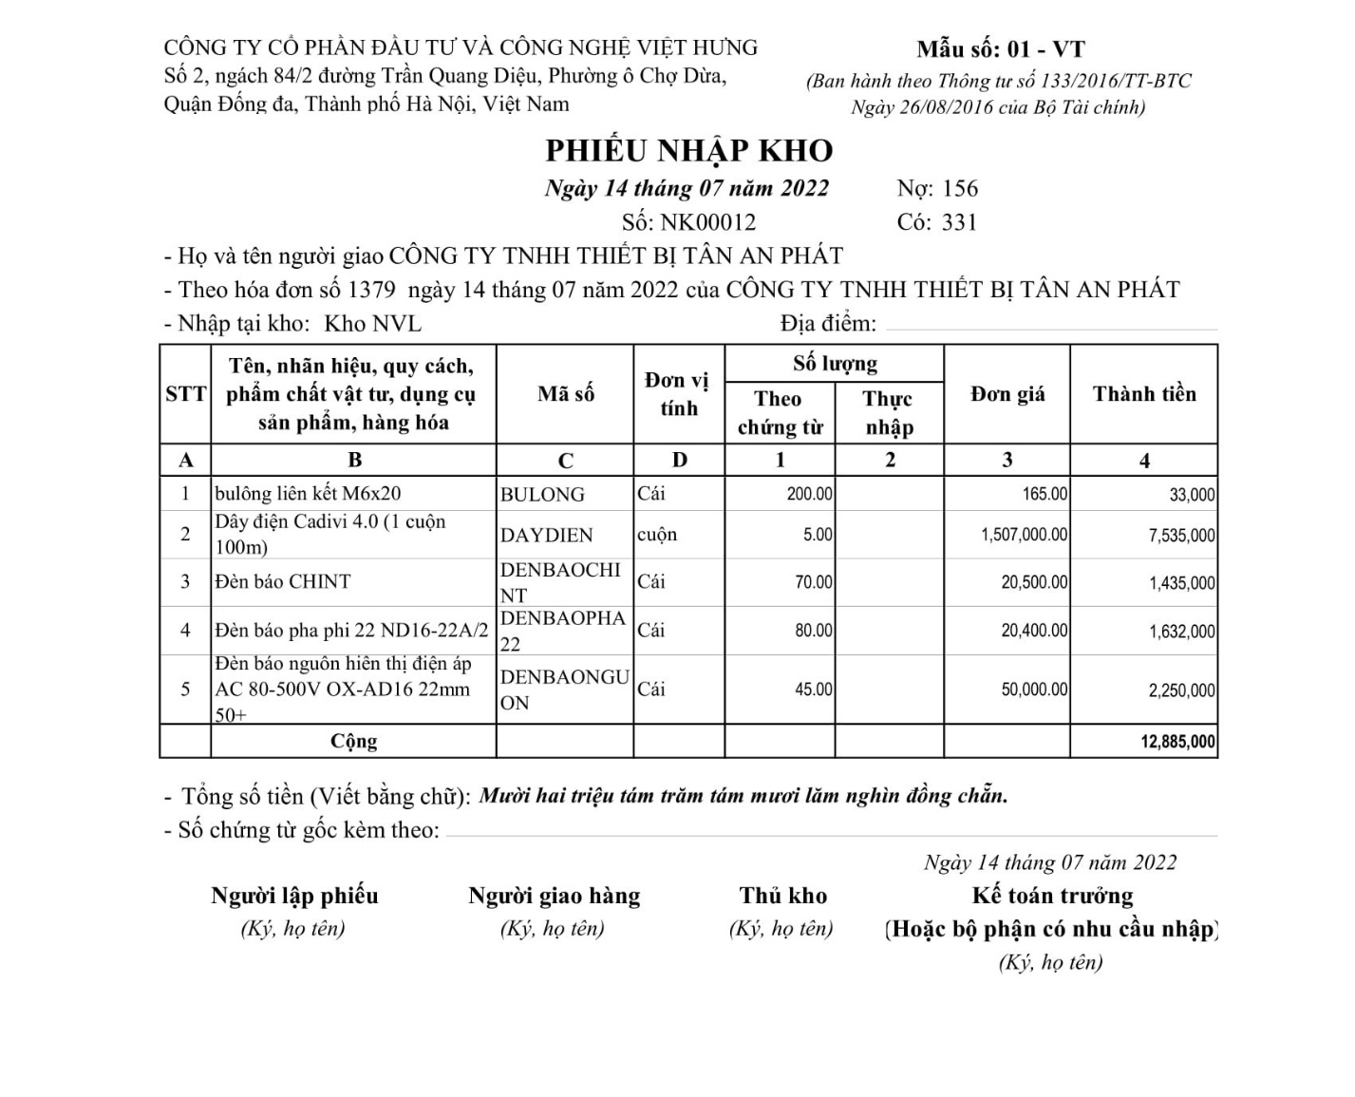
[ Hình 1.1: Phiếu nhập kho thực tế (GRN) của công ty thương mại hàng tiêu dùng ]

Biểu mẫu 2 – Phiếu xuất kho (GIN – Goods Issue Note)

STT | Tên trường | Mô tả | Kiểu dữ liệu
1 | Số phiếu XK | Mã phiếu tự sinh theo quy tắc XK-YYYYMMDD-XXX | Chuỗi
2 | Ngày xuất | Ngày thực hiện xuất kho | Ngày tháng
3 | Bộ phận nhận | Tên bộ phận yêu cầu xuất hàng | Chuỗi
4 | Mục đích sử dụng | Lý do xuất hàng (sản xuất, bán hàng, ...) | Chuỗi
5 | Mã hàng / Tên hàng | Danh sách hàng hóa xuất kho | Chuỗi
6 | SL yêu cầu / SL thực xuất | Số lượng theo phiếu đề nghị và thực tế xuất | Số nguyên
7 | Người lập phiếu | Thủ kho lập và ký xác nhận | Chuỗi
8 | Người nhận hàng | Đại diện bộ phận nhận ký xác nhận | Chuỗi
9 | Người phê duyệt | Trưởng kho ký duyệt | Chuỗi

Biểu mẫu 3 – Biên bản kiểm kê hàng hóa

STT | Tên trường | Mô tả | Kiểu dữ liệu
1 | Kỳ kiểm kê | Tháng/quý thực hiện kiểm kê | Chuỗi
2 | Ngày kiểm kê | Ngày tiến hành kiểm đếm thực tế | Ngày tháng
3 | Thành phần tham gia | Họ tên các thành viên đội kiểm kê | Chuỗi
4 | Mã hàng / Tên hàng | Danh mục hàng hócha được kiểm kê | Chuỗi
5 | SL sổ sách / SL thực tế | Số liệu hệ thống và số liệu đếm thực tế | Số nguyên
6 | Chênh lệch | Hiệu số giữa thực tế và sổ sách (dương/âm) | Số nguyên
7 | Nguyên nhân chênh lệch | Giải thích lý do nếu có chênh lệch | Chuỗi
8 | Xác nhận các bên | Chữ ký thủ kho, kế toán, trưởng kho | Chuỗi

Biểu mẫu 4 – Thẻ kho (Stock Card)

STT | Tên trường | Mô tả | Kiểu dữ liệu
1 | Mã hàng hóa | Mã định danh duy nhất của mặt hàng | Chuỗi
2 | Tên hàng hóa | Tên đầy đủ của mặt hàng | Chuỗi
3 | Đơn vị tính | ĐVT của mặt hàng (cái, kg, lít, ...) | Chuỗi
4 | Vị trí kho | Vị trí lưu trữ trong kho (dãy, kệ, tầng) | Chuỗi
5 | Hạn mức tối thiểu | Ngưỡng số lượng cần duy trì trong kho | Số nguyên
6 | Tồn đầu kỳ | Số lượng tồn kho tại đầu kỳ báo cáo | Số nguyên
7 | Phát sinh nhập | Tổng số lượng nhập trong kỳ | Số nguyên
8 | Phát sinh xuất | Tổng số lượng xuất trong kỳ | Số nguyên
9 | Tồn cuối kỳ | = Tồn đầu kỳ + Nhập – Xuất | Số nguyên
CHƯƠNG 2
PHÂN TÍCH HỆ THỐNG

2.2. MÔ HÌNH HÓA NGHIỆP VỤ
2.2.1. Sơ đồ Use-Case nghiệp vụ
Sơ đồ Use-Case nghiệp vụ thể hiện các nghiệp vụ chính của hệ thống quản lý kho hàng và mối quan hệ giữa từng tác nhân với các nghiệp vụ tương ứng.
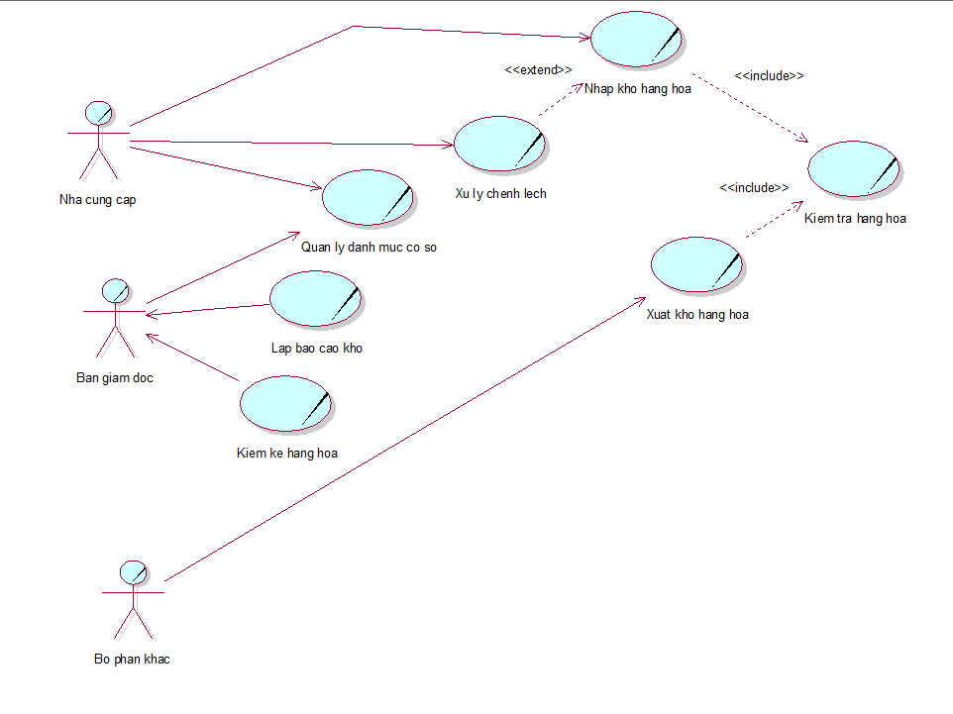
[ Hình 2.1: Sơ đồ Use-Case nghiệp vụ – Hệ thống quản lý kho hàng ]

Hệ thống bao gồm 3 nhóm nghiệp vụ chính: Nghiệp vụ chính (Thực thi nghiệp vụ), Nghiệp vụ quản lý, và Nghiệp vụ hỗ trợ. Trong bối cảnh Kho hàng Minh Phát:
- Nghiệp vụ chính: Là Nhập kho hàng hóa và Xuất kho hàng hóa. Đây là những quy trình tạo ra giá trị trực tiếp cho các đối tác bên ngoài (Nhà cung cấp, Bộ phận yêu cầu), phản ánh đúng chức năng tồn tại của một cái kho.
- Nghiệp vụ quản lý / Hỗ trợ: Lập báo cáo kho, Kiểm kê hàng hóa, và Quản lý danh mục cơ sở. Những nghiệp vụ này giúp duy trì và giám sát bộ máy bên trong hoạt động trơn tru.
Các tác nhân tham gia:
- Nhà cung cấp: Mang hàng đến giao
- Bộ phận khác (KD/SX): Đến kho xin xuất vật tư
- Ban giám đốc: Nhận báo cáo quản trị từ kho

2.2.2. Đặc tả Use-Case nghiệp vụ
2.2.2.1. UC_NV01 – Nhập kho hàng hóa

Thông tin | Nội dung
Tên Use-Case | Nhập kho hàng hóa
Mã Use-Case | UC_NV01
Tóm tắt | Mô tả quá trình tổ chức tiếp nhận hàng hóa từ đối tác/nhà cung cấp, kiểm tra và đưa vào lưu trữ an toàn trong kho
Tác nhân | Nhà cung cấp
Tiền điều kiện | Hàng hóa được Nhà cung cấp giao đến kho kèm theo hóa đơn/chứng từ giao hàng.
Hậu điều kiện | Hàng hóa được cất giữ vào kho, số liệu tồn kho được cập nhật trên sổ sách.
Dòng sự kiện chính | 1. Nhà cung cấp chở hàng đến vị trí giao nhận của kho  2. Thực hiện Use Case Kiểm tra hàng hóa  3. Nhân viên mua hàng bàn giao hàng hóa đạt yêu cầu cho Thủ kho.  4. Thủ kho lập Phiếu nhập kho trình Trưởng kho.  5. Trưởng kho phê duyệt Phiếu nhập kho.  6. Thủ kho phân loại, sắp xếp hàng hóa lên kệ và cập nhật vào sổ tồn kho.
Dòng sự kiện phụ | Tại bước 2, nếu phát hiện hàng hóa bị thiếu số lượng hoặc sai quy cách, hệ thống nghiệp vụ sẽ chuyển sang thực hiện Use Case Xử lý chênh lệch

2.2.2.2. UC_NV02 – Xuất kho hàng hóa
Thông tin | Nội dung
Tên Use-Case | Xuất kho hàng hóa
Mã Use-Case | UC_NV02
Tóm tắt | Mô tả quá trình cung cấp và bàn giao hàng hóa/vật tư cho các phòng ban có nhu cầu sử dụng.
Tác nhân | Bộ phận khác
Tiền điều kiện | Bộ phận yêu cầu mang Phiếu đề nghị xuất kho (đã được duyệt bởi người có thẩm quyền) xuống kho.
Hậu điều kiện | Hàng hóa được bàn giao cho bộ phận yêu cầu, sổ sách được khấu trừ số lượng tương ứng.
Dòng sự kiện chính | 1. Đại diện Bộ phận yêu cầu nộp Phiếu đề nghị xuất kho cho Thủ kho  2. Thực hiện Use Case Kiểm tra hàng hóa  3. Thủ kho lập Phiếu xuất kho trình Trưởng kho.  4. Trưởng kho phê duyệt Phiếu xuất kho  5. Thủ kho soạn hàng và bàn giao cho Bộ phận yêu cầu ký nhận  6. Thủ kho trừ số lượng trên sổ sách và lưu trữ hồ sơ.
Dòng sự kiện phụ | Tại bước 2, nếu Thủ kho kiểm tra thấy số lượng tồn kho thực tế không đủ để đáp ứng, Thủ kho từ chối xuất hàng, trả lại phiếu cho Bộ phận yêu cầu và thông báo cho phòng Mua hàng.

2.2.2.3. UC_NV03 – Kiểm tra hàng hóa
Thông tin | Nội dung
Tên Use-Case | Kiểm tra hàng hóa
Mã Use-Case | UC_NV03
Tóm tắt | Chức năng dùng chung nhằm đối chiếu số lượng và chất lượng thực tế của hàng hóa so với chứng từ.
Tác nhân | Được gọi từ Use Case Nhập kho hoặc Xuất kho
Tiền điều kiện | Có hàng hóa vật lý hiện diện tại khu vực kiểm tra và chứng từ đi kèm (Hóa đơn hoặc Phiếu đề nghị).
Hậu điều kiện | Tình trạng hàng hóa được xác nhận rõ ràng (Đạt/Không đạt).
Dòng sự kiện chính | 1. Thừa tác viên tiến hành đếm số lượng hàng hóa thực tế bằng tay  2. Thừa tác viên kiểm tra ngoại quan (bao bì, hạn sử dụng, móp méo)  3. Thừa tác viên đối chiếu kết quả đếm được với con số ghi trên chứng từ  4. Xác nhận hàng hóa hợp lệ và chuyển về Use Case gốc

2.2.2.4. UC_NV04 – Xử lý chênh lệch
Thông tin | Nội dung
Tên Use-Case | Xử lý chênh lệch
Mã Use-Case | UC_NV04
Tóm tắt | Quá trình xử lý các ngoại lệ khi hàng hóa giao từ đối tác không đạt tiêu chuẩn hoặc sai lệch số lượng.
Tác nhân | Nhà cung cấp
Tiền điều kiện | Phát hiện lỗi hoặc sai lệch trong quá trình Nhập kho hàng hóa.
Hậu điều kiện | Hàng lỗi được trả lại, biên bản chênh lệch được hai bên ký nhận để làm cơ sở thanh toán.
Dòng sự kiện chính | 1. Nhân viên mua hàng tách riêng phần hàng hóa bị lỗi/thiếu  2. Nhân viên mua hàng lập Biên bản chênh lệch ghi rõ nguyên nhân và số lượng sai lệch  3. Nhân viên mua hàng thông báo và yêu cầu đại diện Nhà cung cấp ký xác nhận vào biên bản  4. Tiến hành trả lại hàng lỗi cho Nhà cung cấp mang về
2.2.2.5. UC_NV05 – Lập báo cáo kho
Thông tin | Nội dung
Tên Use-Case | Lập báo cáo kho
Mã Use-Case | UC_NV05
Tóm tắt | Quá trình tổng hợp số liệu hoạt động của kho để báo cáo lên cấp quản trị
Tác nhân | Ban giám đốc
Tiền điều kiện | Đến kỳ hạn báo cáo (cuối tháng/cuối quý).
Hậu điều kiện | Báo cáo được gửi đến Ban giám đốc đúng hạn.
Dòng sự kiện chính | 1. Kế toán kho thu thập toàn bộ Phiếu nhập, Phiếu xuất và Biên bản kiểm kê trong kỳ  2. Kế toán kho tổng hợp số liệu nhập - xuất - tồn  3. Kế toán kho lập Báo cáo kho và trình Trưởng kho  4. Trưởng kho kiểm tra số liệu và ký xác nhận  5. Bản báo cáo hoàn chỉnh được gửi lên cho Ban giám đốc

2.2.3. Sơ đồ hoạt động
2.2.3.1. Sơ đồ hoạt động – UC_NV01: Nhập kho hàng hóa
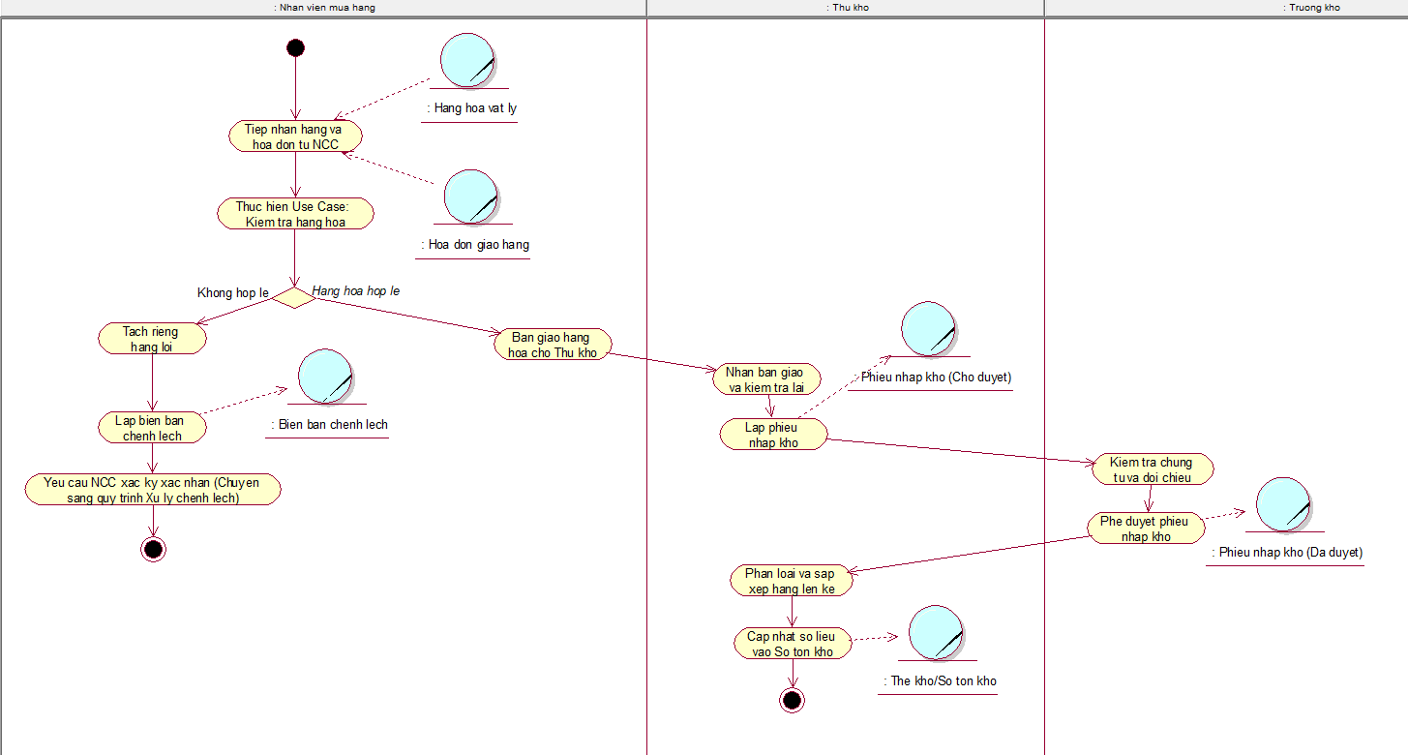
[ Hình 2.2: Sơ đồ hoạt động – Nghiệp vụ Lập phiếu nhập kho (UC_NV01) ]

Luồng hoạt động chính: Quá trình bắt đầu khi Nhân viên mua hàng tiếp nhận hàng hóa cùng hóa đơn từ Nhà cung cấp và thực hiện nghiệp vụ kiểm tra. Nếu hàng hóa hoàn toàn hợp lệ, nhân viên sẽ bàn giao cho Thủ kho. Tiếp nhận hàng, Thủ kho tiến hành lập Phiếu nhập kho và trình lên Trưởng kho. Sau khi Trưởng kho hoàn tất đối chiếu và ký duyệt phiếu, Thủ kho sẽ thực hiện bước cuối cùng là xếp hàng lên kệ và ghi nhận, cập nhật số liệu vào Thẻ kho/Sổ tồn kho.

2.2.3.2. Sơ đồ hoạt động – UC_NV02: Xuất kho hàng hóa
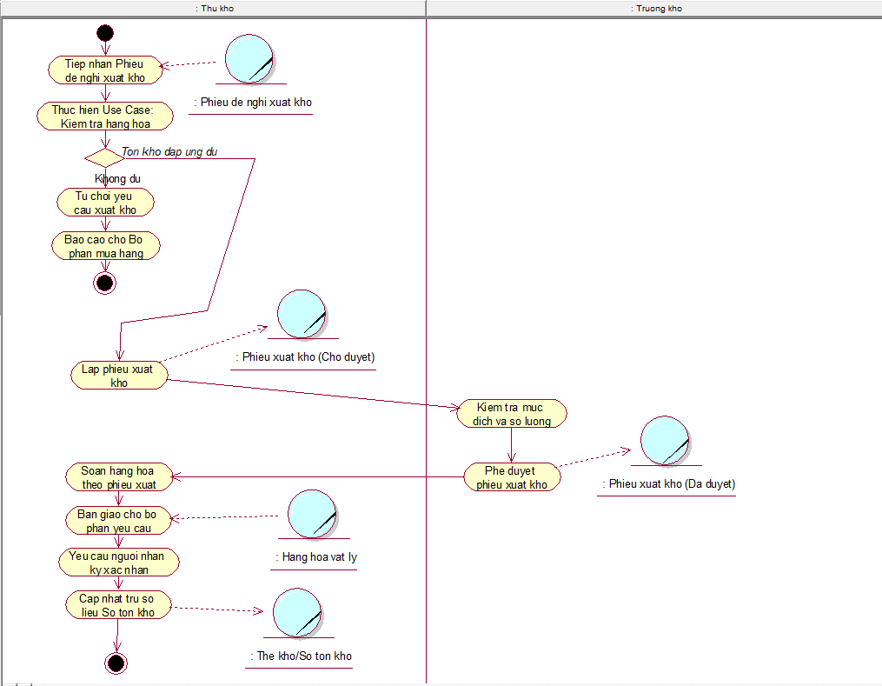
[ Hình 2.3: Sơ đồ hoạt động – Nghiệp vụ Lập phiếu xuất kho (UC_NV02) ]

Luồng hoạt động chính: Quá trình bắt đầu khi Thủ kho tiếp nhận Phiếu đề nghị xuất kho đã được duyệt từ Bộ phận yêu cầu và tiến hành nghiệp vụ kiểm tra hàng hóa (bao gồm kiểm tra số lượng tồn và chất lượng). Khi xác nhận hàng hóa đủ điều kiện xuất, Thủ kho tiến hành lập Phiếu xuất kho và trình lên Trưởng kho. Sau khi Trưởng kho hoàn tất đối chiếu và ký duyệt, Thủ kho sẽ soạn hàng, bàn giao cho Bộ phận yêu cầu ký nhận. Cuối cùng, Thủ kho hoàn tất quy trình bằng việc cập nhật, trừ số liệu tương ứng trên Thẻ kho/Sổ tồn kho.

2.2.3.3. Sơ đồ hoạt động – UC_NV03: Kiểm tra hàng hóa
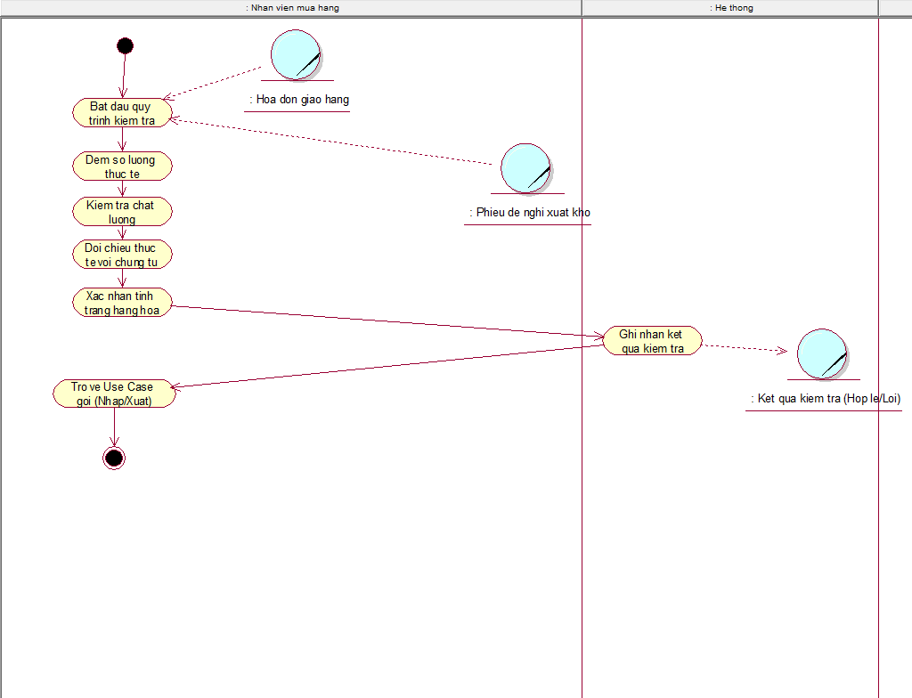
[ Hình 2.4: Sơ đồ hoạt động – Nghiệp vụ Kiểm kê hàng hóa (UC_NV03) ]

Luồng hoạt động chính: Vì đây là một Use Case mở rộng dùng chung (<<include>>), quá trình có thể được thực hiện bởi Nhân viên mua hàng hoặc Thủ kho. Bước đầu tiên, Thừa tác viên tiếp nhận Chứng từ gốc (Hóa đơn giao hàng hoặc Phiếu đề nghị xuất kho) và Hàng hóa vật lý. Tiếp theo, Thừa tác viên trực tiếp đếm số lượng thực tế và tiến hành kiểm tra ngoại quan hàng hóa (đánh giá tình trạng bao bì, móp méo, hạn sử dụng). Sau khi thu thập đủ thông tin thực tế, Thừa tác viên thực hiện đối chiếu chéo số lượng và chất lượng này với dữ liệu ghi trên Chứng từ gốc. Cuối cùng, Thừa tác viên đưa ra xác nhận kết quả kiểm tra (Hợp lệ / Không hợp lệ) và luân chuyển kết quả này về lại Use Case gốc để tiếp tục tiến trình luồng công việc.

2.2.3.4. Sơ đồ hoạt động – UC_NV04: Xử lý chênh lệch
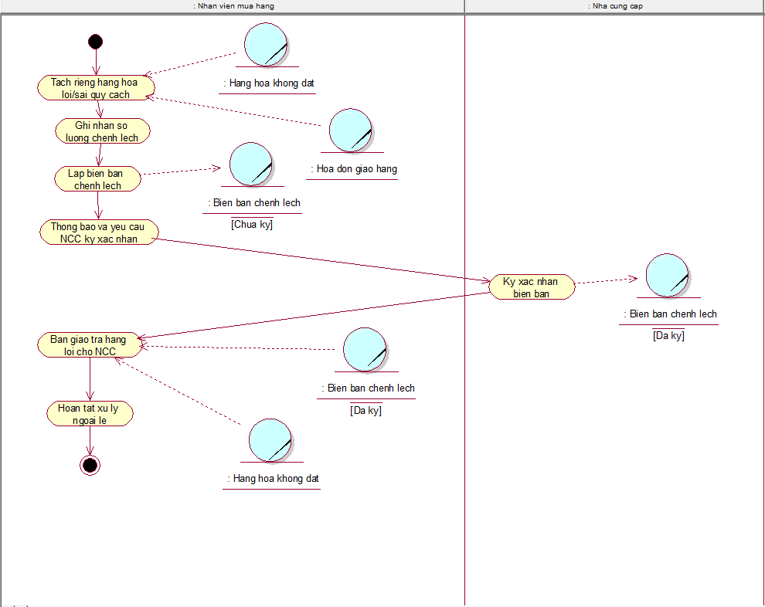
[ Hình 2.5: Sơ đồ hoạt động – Nghiệp vụ Lập báo cáo kho (UC_NV04) ]

Luồng hoạt động chính (Ngoại lệ mở rộng - <<extend>>): Quy trình xử lý chênh lệch chỉ được kích hoạt khi Use Case "Nhập kho" xảy ra sự cố bất thường (như hàng hóa bị thiếu hụt hoặc sai quy cách). Mở đầu quy trình, Nhân viên mua hàng tiến hành tách riêng phần hàng hóa bị lỗi hoặc ghi nhận chính xác số lượng bị thiếu. Dựa trên dữ liệu thực tế này, nhân viên tiến hành lập "Biên bản chênh lệch". Bước tiếp theo, Nhân viên mua hàng sẽ thông báo tình trạng sự cố và chuyển giao Biên bản cho đại diện Nhà cung cấp (tác nhân nghiệp vụ tham gia tương tác ngoài ranh giới) để tiến hành ký xác nhận. Cuối cùng, Nhân viên mua hàng thực hiện bàn giao, trả lại phần hàng hóa lỗi cho Nhà cung cấp mang về, khép lại quy trình xử lý ngoại lệ.

2.2.3.5. Sơ đồ hoạt động – UC_NV05: Lập báo cáo kho
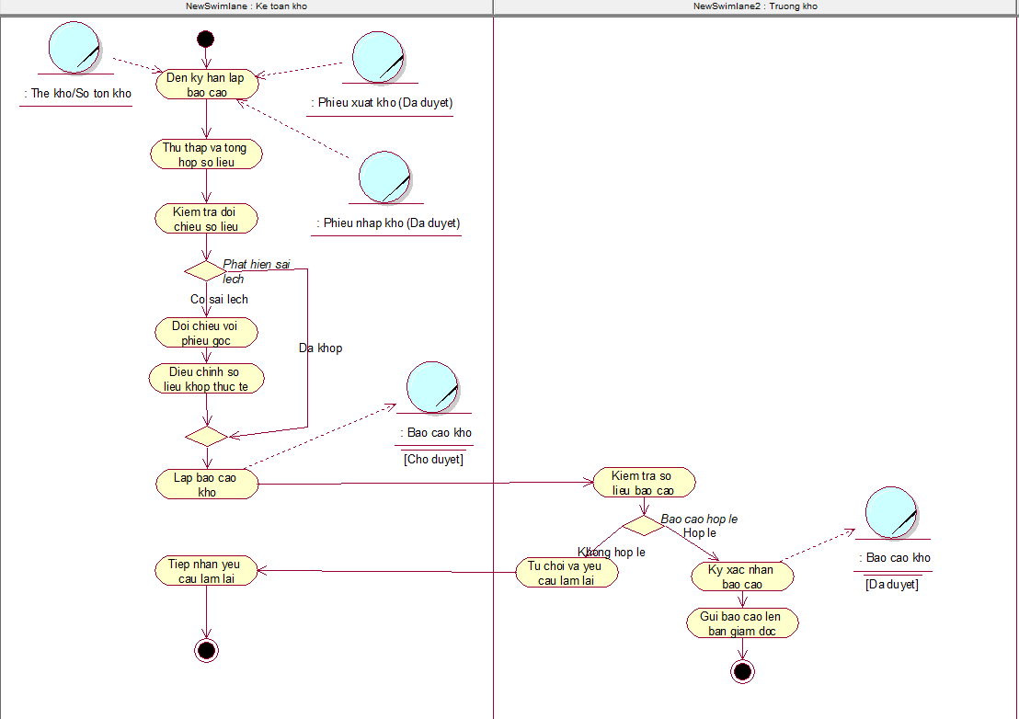
[ Hình 2.5: Sơ đồ hoạt động – Nghiệp vụ Lập báo cáo kho (UC_NV04) ]

Luồng hoạt động chính và Luồng thay thế: Sự kiện kích hoạt quy trình diễn ra khi đến kỳ hạn báo cáo định kỳ (cuối tháng hoặc cuối quý). Khởi đầu, Kế toán kho tiến hành thu thập toàn bộ chứng từ gốc để tổng hợp số liệu nhập, xuất và tồn kho. Tại bước rà soát, một luồng thay thế sẽ được kích hoạt nếu phát hiện có sự sai lệch: kế toán kho bắt buộc phải tiến hành đối chiếu lại với phiếu gốc và chỉnh sửa số liệu cho khớp với thực tế trước khi đi tiếp. Sau khi đảm bảo số liệu đã hoàn toàn chính xác, Kế toán kho tiến hành lập các loại báo cáo kho tương ứng và trình lên Trưởng kho. Tiếp đó, Trưởng kho thực hiện kiểm tra lại số liệu. Nếu kết quả hợp lệ, Trưởng kho sẽ chính thức ký xác nhận. Cuối cùng, bản báo cáo hoàn chỉnh đã được duyệt sẽ được hệ thống hoặc bộ phận liên quan gửi thẳng lên Ban giám đốc.
2.2.4. Sơ đồ tuần tự
2.2.4.1. Sơ đồ tuần tự – UC_NV01: Nhập kho hàng hóa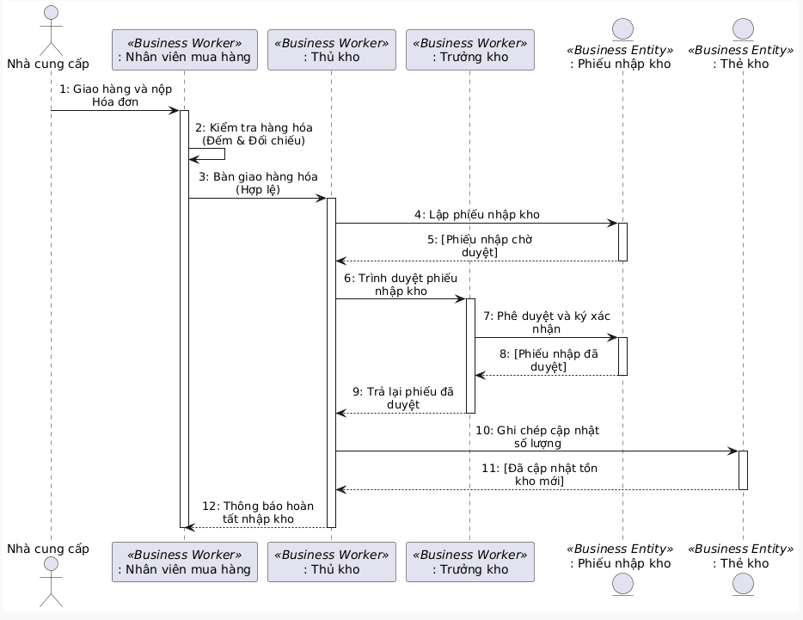
2.2.4.2. Sơ đồ tuần tự – UC_NV02: Xuất kho hàng hóa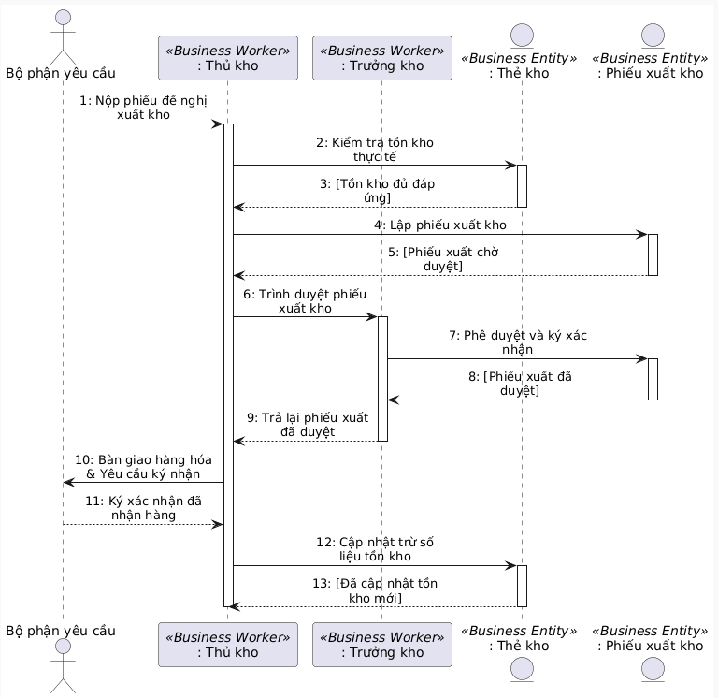
2.2.4.3. Sơ đồ tuần tự – UC_NV03: Kiểm tra hàng hóa
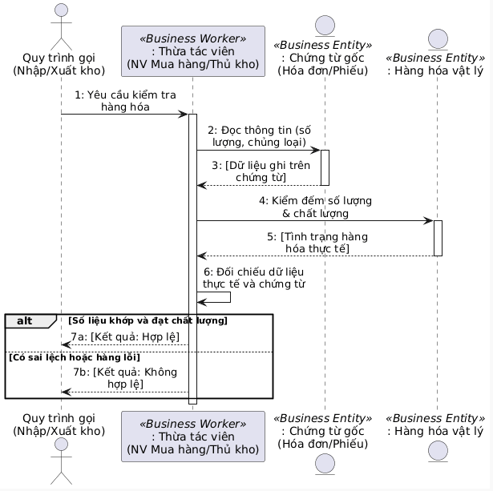
2.2.4.4. Sơ đồ tuần tự – UC_NV04: Xử lý chênh lệch
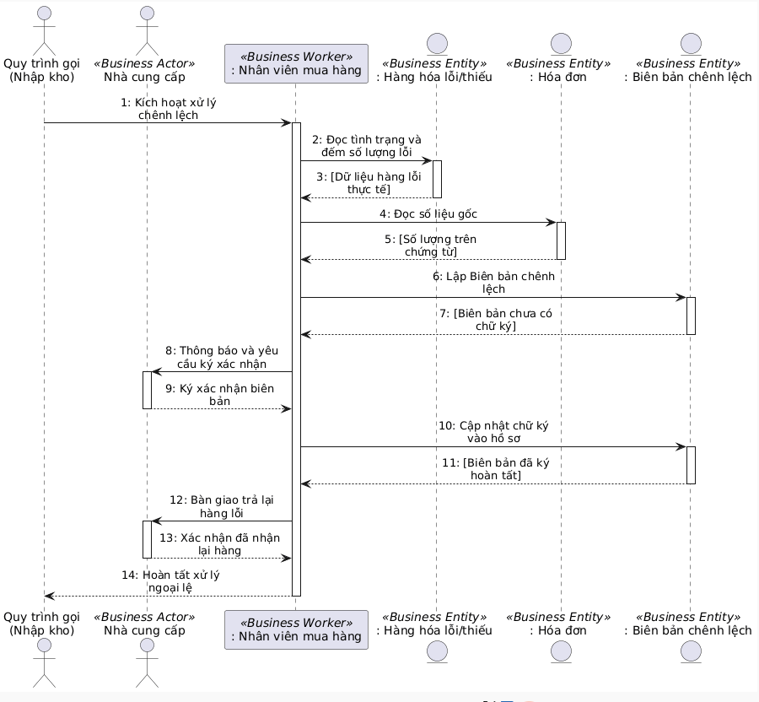
2.2.4.5. Sơ đồ tuần tự – UC_NV05: Lập báo cáo kho
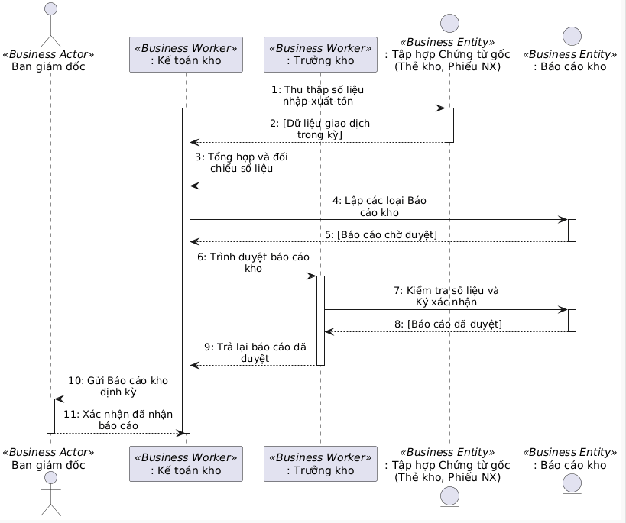
2.3. MÔ HÌNH HÓA CHỨC NĂNG
2.3.1. Sơ đồ Use-Case hệ thống
